Комплект лекций по междисциплинарному курсу «Технология монтажа, обслуживания и ремонта схем КИПиА»
Для профессии 18494 «Слесарь по контрольно-измерительным приборам и автоматике» (профессиональная переподготовка)

Тема 3. Конструкторская и технологическая документация на КИПиА: чтение, применение и практическая работа
Продолжительность: 4 академических часа
Цель лекции: Изучить виды и назначение конструкторской и технологической документации на КИПиА, освоить навыки чтения принципиальных и монтажных схем, научиться применять паспорта оборудования, технологические карты и руководства по эксплуатации при выполнении монтажных, наладочных и ремонтных работ.

3.1. Значение и нормативная база конструкторской документации
Конструкторская документация — это система документов, определяющая устройство, состав, принцип работы, порядок монтажа, наладки, эксплуатации и ремонта средств КИПиА. Для слесаря КИПиА умение читать и применять эту документацию является обязательной компетенцией, напрямую влияющей на безопасность, качество и скорость выполнения работ.
Документация разрабатывается в соответствии с Единой системой конструкторской документации (ЕСКД). Основные стандарты:
- ГОСТ 2.701-2008 «Схемы. Виды и типы. Общие требования».
- ГОСТ 2.702-2011 «Правила выполнения электрических схем».
- ГОСТ 2.710-81 «Обозначения буквенно-цифровые в электрических схемах».
- ГОСТ 21.404-85 «Автоматизация технологических процессов. Обозначения условные приборов и средств автоматизации».
3.2. Основные виды конструкторских схем и их назначение
Схемы — основной вид конструкторской документации. В зависимости от назначения они подразделяются на следующие типы:
3.2.1. Принципиальная электрическая схема (Э3)
Показывает полный состав элементов и все электрические связи между ними. Используется для:
- Понимания логики работы системы.
- Поиска и устранения неисправностей.
- Разработки и отладки программ управления.
3.2.2. Схема соединений (монтажная) (Э4)
Отображает реальное расположение оборудования, прокладку проводов, маркировку, номера клемм. Применяется для:
- Выполнения монтажа внутри шкафов, панелей.
- Проверки правильности сборки.
- Подключения аппаратуры.
3.2.3. Схема подключений (Э5)
Предназначена для подключения готового изделия (щита, панели) к внешним цепям: питанию, датчикам, исполнительным механизмам.
3.2.4. Схемы трубных проводок
Используются для монтажа пневматических и гидравлических систем КИПиА.
Таблица 1. Сравнительная характеристика основных типов схем
Тип схемы | Код | Уровень детализации | Основное назначение | Ключевая информация
Принципиальная (Э3) | Э3 | Логические связи | Понимание работы, поиск неисправностей | Полный состав элементов, электрические связи
Монтажная (Э4) | Э4 | Физические соединения | Выполнение монтажа, проверка сборки | Расположение оборудования, маркировка проводов, номера клемм
Подключений (Э5) | Э5 | Внешние связи | Подключение к объекту | Точки подключения, характеристики внешних цепей
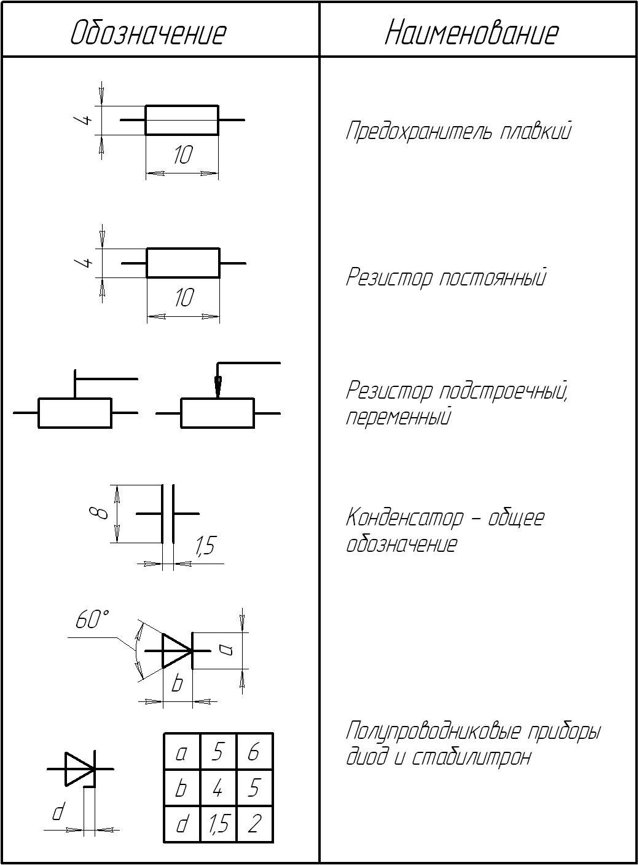
Рисунок 1. Примеры условных графических обозначений (УГО) элементов электрических схем
3.3. Технологическая документация: виды и применение
Технологическая документация регламентирует порядок выполнения работ: как, чем и в какой последовательности выполнять монтаж, наладку, обслуживание и ремонт.
3.3.1. Технологические карты (ТК)
Пошаговые инструкции на выполнение конкретных видов работ (монтаж датчика, сборка шкафа, опрессовка линии). Содержат:
- Наименование операции.
- Необходимые материалы и оборудование.
- Инструмент и оснастку.
- Последовательность выполнения.
- Требования к качеству.
- Меры безопасности.
3.3.2. Паспорта оборудования и руководства по эксплуатации (РЭ)
Содержат исчерпывающую информацию об оборудовании:
- Технические характеристики.
- Принцип действия.
- Общий вид и составные части.
- Схемы подключения.
- Рекомендации по монтажу и наладке.
- Типовые неисправности и методы их устранения.
- Графики технического обслуживания.
3.4. Практическое применение документации на всех этапах работ
3.4.1. Подготовка к работе:
- Изучение принципиальных и монтажных схем.
- Ознакомление с технологическими картами.
- Проверка паспортов оборудования.
- Подготовка инструмента и материалов согласно спецификациям.
3.4.2. Выполнение монтажа:
- Использование монтажной схемы как основного документа.
- Определение точек установки оборудования.
- Прокладка кабелей по указанным трассам.
- Подключение проводов согласно маркировке.
- Внесение фактических изменений в документацию.
3.4.3. Поиск и устранение неисправностей:
- Анализ симптомов.
- Изучение принципиальной схемы для локализации участка.
- Построение логической цепочки возможных причин.
- Проверка элементов и соединений с использованием монтажной схемы.
- Использование раздела «Неисправности» в руководстве по эксплуатации.
3.4.4. Пуско-наладочные работы и техническое обслуживание:
- Следование технологическим картам и инструкциям по наладке.
- Калибровка приборов по паспортным данным.
- Проверка срабатывания защит и сигнализации.
- Ведение журналов испытаний и наладки.
Таблица 2. Документация на различных этапах работ слесаря КИПиА
Этап работы | Основные виды документации | Цель использования
Подготовка к монтажу | Принципиальные схемы, спецификации, паспорта | Понимание задачи, подготовка материалов
Выполнение монтажа | Монтажные схемы, технологические карты | Физическая сборка и подключение
Поиск неисправностей | Принципиальные схемы, руководства по ремонту | Локализация и устранение дефектов
Пуско-наладка | Технологические карты, руководства по эксплуатации | Проверка и настройка системы
Техническое обслуживание | Паспорта, графики ТО, инструкции | Профилактика, поддержание работоспособности
3.5. Правила работы с документацией и оформление изменений
- Чтение схем: начинать с изучения перечня элементов, определения цепей питания, управления, сигнализации.
- Соблюдение последовательности: строго следовать технологическим картам и инструкциям.
- Фиксация изменений: все отклонения от проектной документации, выявленные в процессе монтажа или ремонта, должны быть зафиксированы на схемах, согласованы с руководителем и внесены в исполнительную документацию.
- Работа с паспортами: перед началом работ проверять наличие паспортов на оборудование, сверять маркировку, характеристики.
- Безопасность: неукоснительно соблюдать меры безопасности, указанные в технологических картах и инструкциях.
Типичные ошибки при работе с документацией:
- Работа без изучения принципиальной схемы.
- Игнорирование маркировки проводов на монтажной схеме.
- Несоблюдение последовательности операций по технологической карте.
- Отсутствие фиксации внесённых изменений.
- Работа с оборудованием без паспорта или руководства.

Вопросы для самоконтроля
- Назовите основные виды конструкторских схем, используемых в КИПиА. Чем принципиальная схема (Э3) отличается от монтажной (Э4)?
- Какую информацию содержит технологическая карта и для каких видов работ она применяется?
- Опишите последовательность действий слесаря КИПиА при поиске неисправности в цепи датчика температуры с использованием принципиальной схемы и паспорта датчика.
- Почему необходимо фиксировать все изменения, внесённые в процессе монтажа или ремонта, в документации? Кем должны быть согласованы такие изменения?
- Какие разделы паспорта оборудования или руководства по эксплуатации необходимо изучить перед выполнением пуско-наладочных работ? Приведите пример.

